- A. 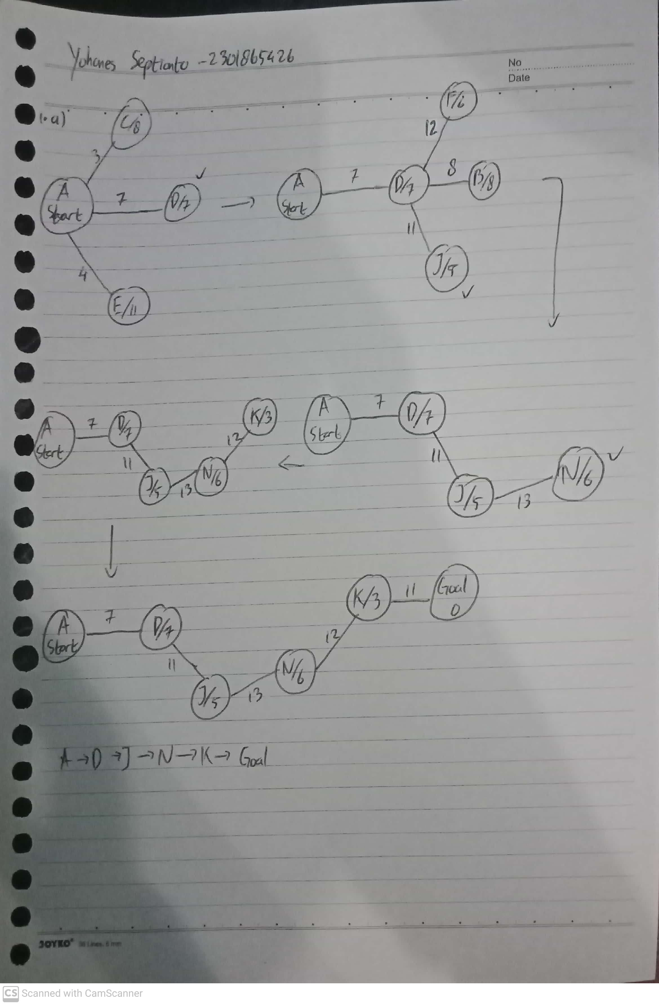
Total cost: 54

B. 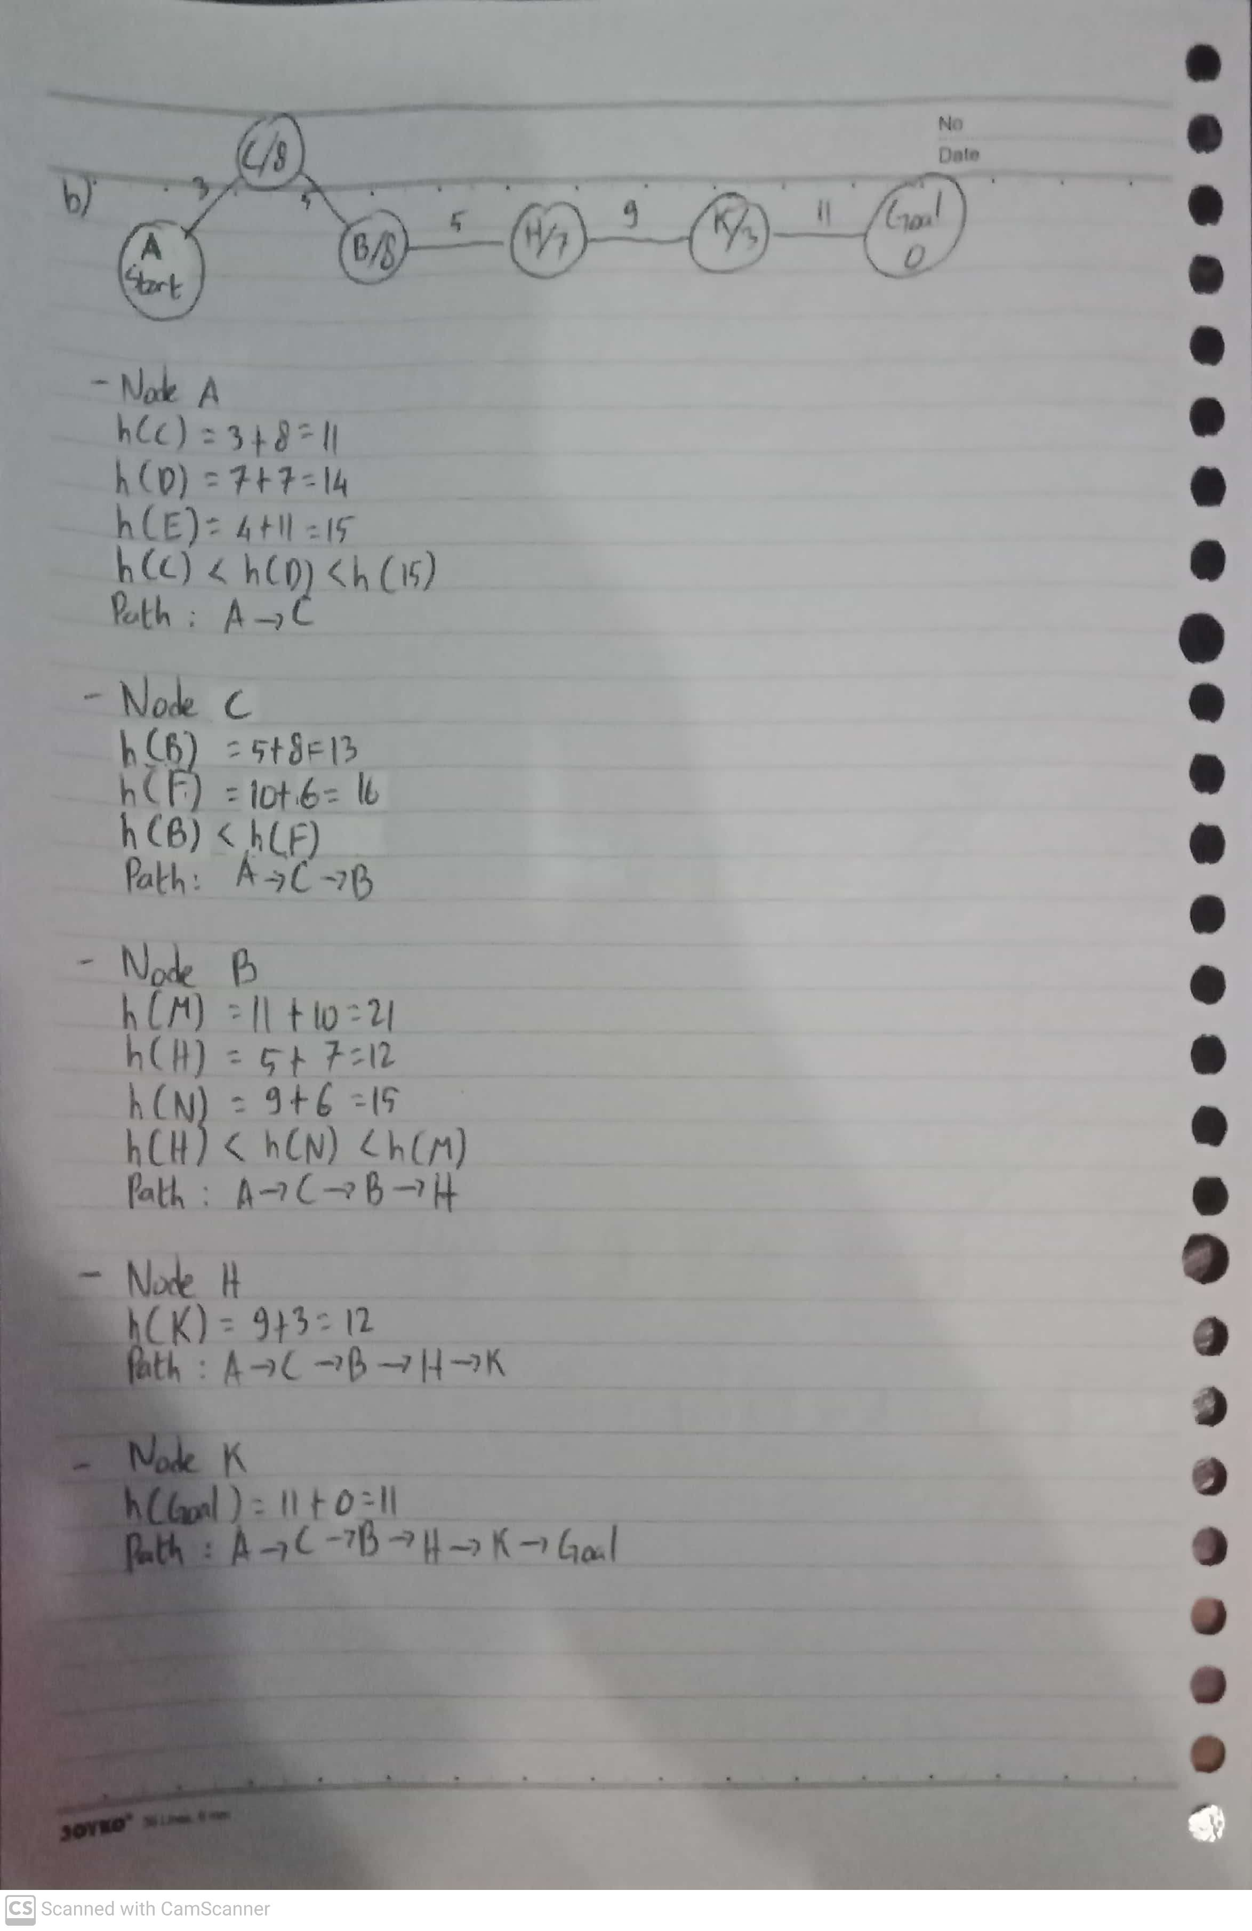
Total cost: 33

C. Pada gambar pertama, mencari path dengan h(tujuan) terkecil. Bisa dilihat dari gambar, terdapat step-step dan hasil path dari Graph Travelling Salesman Problem menggunakan Greedy Algorithm. Sedangkan pada gambar kedua, mencari path dengan cost dan h(tujuan) terkecil. Bisa dilihat dari gambar, terdapat step-step dan hasil path dari Graph Travelling Salesman Problem menggunakan A-star Algorithm.

- FOL
- ∀p Ski(p) ∨ MountainClimber(p)
- ∀p ¬ (MountainClimber(p) ⇒ Like(p, Rain))
- ∀p Ski(p) ⇒ Like(p, Snow)
- ∀q ¬ Like(Jennifer, Like(Anthony, q)) ⇔ ¬ (Jennifer, Like(Anthony, q))
- Like(Anthony, Rain)
- Like(Anthony, Snow)
Statement: ∃p MountainClimber(p) ∧ ¬ Ski(p)
CNF
- Ski(x1) ∨ MountainClimber(p1)
- ¬ MountainClimber(p2) ∨ ¬ Like(p2, Rain)
- ¬ Ski(x3) ∨ Like(p3, Snow)
- ¬ Like(Anthony, p4) ∨ ¬ Like(Jennifer, p4)
- Like(Anthony, p5) ∨ Like(Jennifer, p5)
- Like(Anthony, Rain)
- Like(Anthony, Snow)
Negation: ¬ MountainClimber(p6) ∨ Ski(p6)
Resolution:
Ski(x1) ∨ MountainClimber(p1)

¬ MountainClimber(p6) ∨ Ski(p6)

False
¬ Like(Anthony, p4)
Like(Anthony, Snow)

Like(p3, Snow)

¬ Ski(x3) ∨ Like(p3, Snow)

Ski(x1)

¬ Like(Anthony, p4) ∨ ¬ Like(Jennifer, p4)

Oleh karena negasi dari pernyataan salah, maka dapat disimpulkan bahwa pernyataan tersebut benar.
- A. Fuzzy Logic mirip dengan cara kerja otak kita. Kita mengumpulkan data dan membentuk perkiraan tentang seberapa banyak air dan deterjen yang dibutuhkan untuk mencuci baju yang kotor, memperkirakan waktu yang dibutuhkan untuk menyelesaikan suatu tugas (mencuci baju), memperkirakan berapa besar tenaga yang dibutuhkan untuk mencuci baju, serta menyimpan memori tersebut untuk dilakukan lagi saat mencuci lagi.

B. Jika ada 2 mesin cuci, yang satu (A) dilengkapi dengan fuzzy logic, dan yang satu (B) tidak dilengkapi. Mesin cuci (A) dapat beradaptasi dengan pakaian kotor yang tidak biasa. Mesin cuci (A) dapat beradaptasi karena dilengkapi fuzzy logic dan sensor dimana fuzzy logic dapat mengumpulkan data-data untuk membentuk kemungkinan-kemungkinan dan memperkirakan tentang seberapa banyak air dan deterjen yang dibutuhkan, dll.

C. Mesin cuci dapat beradaptasi secara konstan terhadap kondisi yang berubah-ubah karena dilengkapi oleh fuzzy logic dan sensor. Contohnya adalah saat mesin cuci dapat menentukan seberapa banyak air dan deterjen digunakan untuk mencuci, seberapa lama waktu yang diperlukan, mengurangi tenaga mesin seiring dengan tingkat kekotoran (semakin bersih, maka tenaga mesin akan semakin berkurang), dll.

D. START
Intialize IsClothesDirty
Intialize Water
Intialize Detergent
Intialize Power
Do While(IsClothesDirty = 1) {
IsClothesDirty?: 0 - 1 (no or yes)
If (IsClothesDirty = 1)
Water: 1
Detergent: 1
Power: 1
Else If (IsClothesDirty = 0.8)
Water: 0.8
Detergent: 0.8
Power: 0.8
Else If (IsClothesDirty = 0.6)
Water: 0.6
Detergent: 0.6
Power: 0.6
Else If (IsClothesDirty = 0.4)
Water: 0.4
Detergent: 0.4
Power: 0.4
Else If (IsClothesDirty = 0.2)
Water: 0.2
Detergent: 0.2
Power: 0.2
Else
Water: 0
Detergent: 0
Power: 0
END

- a.

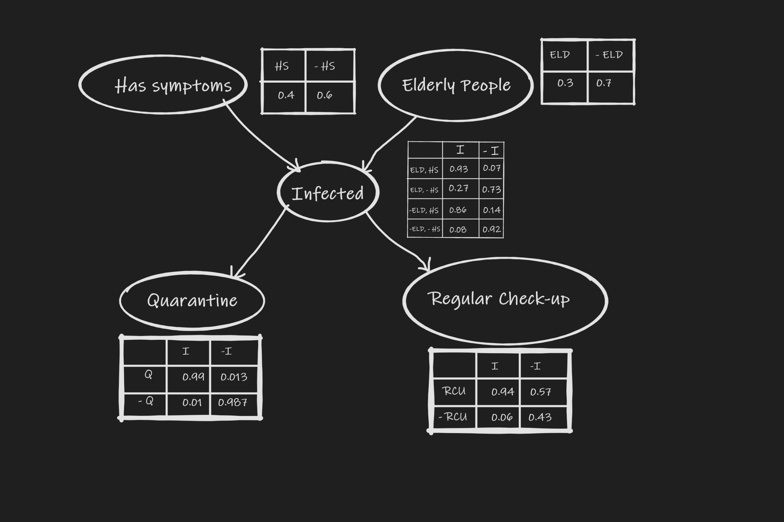

b. P(-E, HS, -I, -Q, RCU)
= P(-E)P(HS)P(-I|-ELD, HS)P(-Q|-I)P(RCU|-I)
= 0.7 x 0.4 x 0.14 x 0.987 x 0.57
= 0.022053528 $≈$ 0.022
c. P(HS)P(ELD)P(I|ELD,HS)P(Q|I)P(RCU|I)
Now eliminate HS:
f 1(I,ELD) = $∑$ P(HS) P(I|ELD,HS)
HS
I | ELD | P(HS)P(I|ELD,HS) | TOTAL
T | T | P(HS)P(I|ELD,HS) + P(-HS)P(I|ELD,-HS) | 0.372+0.162 = 0.534
F | T | P(HS)P(-I|ELD,HS) + P(-HS)P(-I|ELD,-HS) | 0.028+0.438 = 0.466

Now eliminate I:
𝑓2 P(ELD,Q,RCU) =$∑$f 1(I,ELD)P(Q|I)P(RCU|I)
I

ELD | Q | RCU | f 1(I,ELD)P(Q|I)P(RCU|I) | TOTAL
T | T | T | f 1(I,ELD)P(Q|I)P(RCU|I)+ f 1(-I,ELD)P(Q|-I)P(RCU|-I) | 0.497+0.003= 0.5004
T | T | F | f 1(I,ELD)P(Q|I)P(-RCU|I)+ f 1(-I,ELD)P(Q|-I)P(-RCU|-I) | 0.0317+0.0026= 0.0343
T | F | T | f 1(I,ELD)P(-Q|I)P(RCU|I)+ f 1(-I,ELD)P(-Q|-I)P(RCU|-I) | 0.005+0.262=0.267
T | F | F | f 1(I,ELD)P(-Q|I)P(-RCU|I)+ f 1(-I,ELD)P(-Q|-I)P(-RCU|-I) | 0.0003+0.198=0.198

Now eliminate RCU:
𝑓3 P(ELD,Q)=$∑$ 𝑓2(ELD,Q,RCU)
RCU
ELD | Q | 𝑓2(ELD,Q,RCU) | TOTAL
T | T | f 2(ELD,Q,RCU) + f 2 (ELD,Q,-RCU) | 0.5004 + 0.0343=0.535
T | F | f 2(ELD,-Q,RCU) + f 2 (ELD,-Q,-RCU) | 0.267+0.198=0.465

P(Q|ELD) = P(ELD)f 3(ELD,Q)
= 0.3 * 0.535
= 0.1604 $≈$ 0.16
P(-Q|ELD) = P(ELD)f 3(ELD,-Q)
= 0.3 * 0.465
= 0.1395 $≈$ 0.14
Normalisasi
P(Q|ELD) = 0.16 / (0.16 + 0.14)
= 0.16 / 0.3
$≈$ 0.53
- a.
Prior probability $π$ = (Rainy:0.6, Sunny:0.4)

Transition
 | Rainy | Sunny
Rainy | 0.7 | 0.3
Sunny | 0.4 | 0.6
Start | 0.6 | 0.4

Emission
 | W | S | C
Rainy | 0.1 | 0.4 | 0.5
Sunny | 0.6 | 0.3 | 0.1

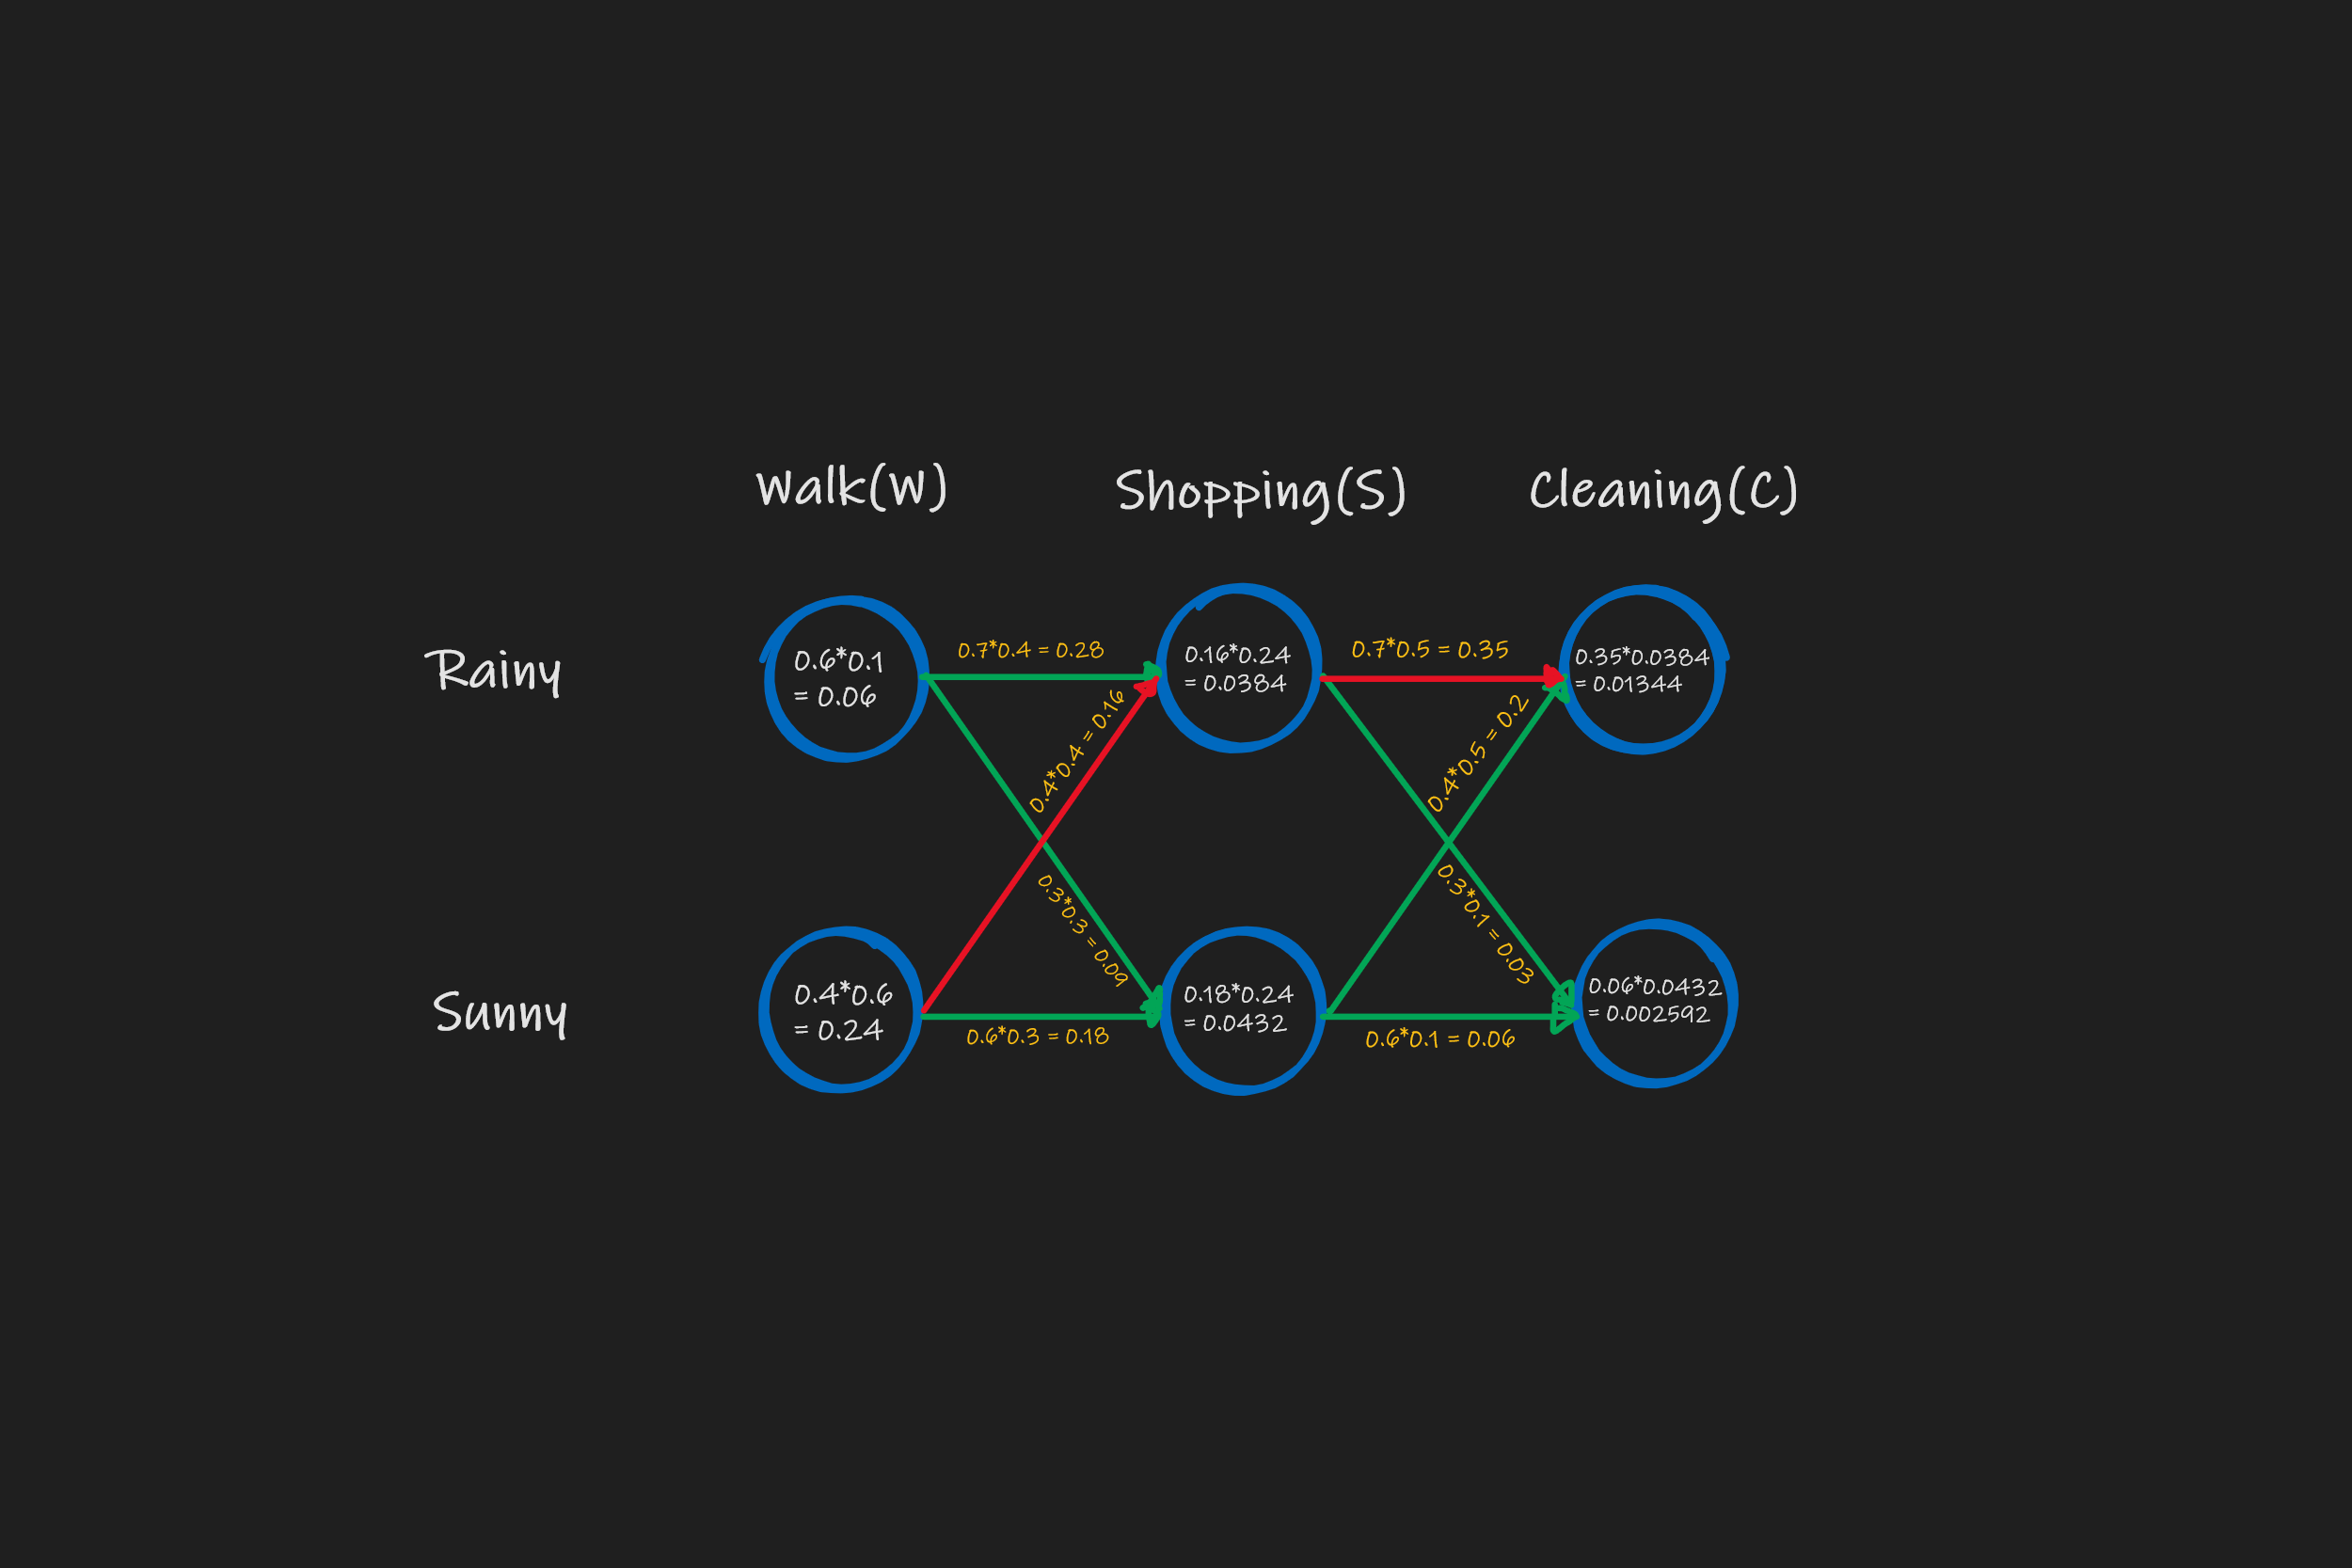

Pos Tagging based on HMM Tagger: Walk|Sunny; Shopping|Rainy; Cleaning|Rainy

